Changer la fréquence de notification par mail

Introduction
Dans i-parapheur, il est possible de changer la fréquence de notification par mail afin d’éviter de recevoir des dizaines ou des centaines de mails toute la journée. Il est ainsi possible de le paramétrer afin de ne recevoir les notifications qu’une fois par heure ou une fois par jour. Il est même possible de désactiver les notifications… Mais attention, dans le cas où vous devez viser ou signer des documents, il faudra penser à vous connecter sur i-parapheur pour traiter les documents en cours.

Procédure
- Connectez-vous à i-parapheur : https://parapheur.unimes.fr
- Cliquez sur votre nom (en haut à droite)
- Puis, cliquez sur Préférences
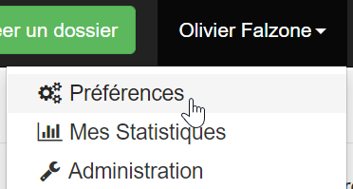
- Ensuite, cliquez sur Mails de notification
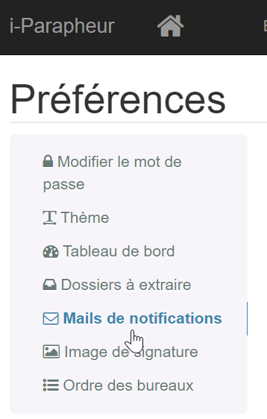
- Ensuite, cliquez sur la fréquence de notification choisie
- Enfin, cliquez sur Enregistrer les modifications.

